Verzoeningsviering in de Goede week
Dinsdag 26 maart 2013
Kerk in Vinderhoute te 19u

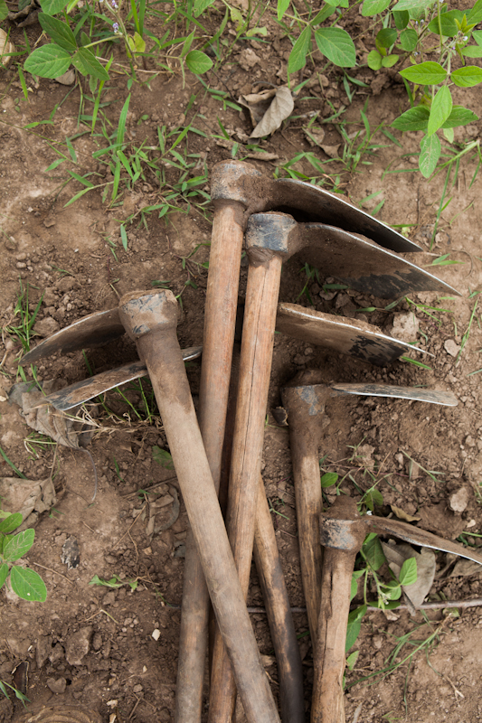
"De hak erin..."

Openingslied Even als een moede hinde… ZJ 304 1/3/7

Begroeting door de priester

Van harte welkom in deze Verzoeningsviering op weg naar Pasen

Elk jaar opnieuw krijgen we in deze veertigdagentijd de gelegenheid
om alles op een rijtje te zetten: onze levensstijl, onze relaties, ons geloof.
Dit jaar willen we op een actieve manier ons leven, ons geloof omwoelen,
om los te laten wat ballast is en om opnieuw vast te nemen waar het echt om gaat.
Om ons te verzetten tegen elke vorm van onrecht en armoede.
De hak is voor de Oegandese mensen, het werkinstrument bij uitstek
om de grond klaar te maken voor het zaaien.
Voor ons staat de hak symbool voor het proces van inkeer en omkeer tijdens deze vasten.

Ik wens u genade en vrede toe + in de naam van God onze Vader,
Jezus zijn Zoon en onze Broeder en de Heilige Geest die ons inspireert en aanvuurt.

Moment van inkeer

L God van bevrijding
met onze talenten en mogelijkheden kleuren wij ons leven.
Maar soms blijven we daar niet bij stilstaan,
en is er meer duister dan licht in ons leven.
Heer, wees goed voor ons.
Heer ontferm U ZJ 10 d blz. 63

L God van bevrijding,
door onze aandacht voor de armen, de minstbedeelden
geven wij kleur aan ons leven.
Maar nog onvoldoende blijft onze zorg daar naar uitgaan,
waardoor het licht niet kan doorbreken.
Heer, wees goed voor ons.
Heer ontferm U…

L God van bevrijding,
Gij die roept om solidariteit met al wie leeft in deze wereld,
moedig ons aan, verwarm ons hart.
Heer, wees goed voor ons.
Heer ontferm U…

Gebed

Barmhartige God,
voor U is niets hopeloos
en niemand reddeloos verloren.
Het kan uw bedoeling niet zijn
dat wij verwachten
en geen vervulling zien.
Dat wij vallen en niet meer opstaan.
Wij bidden U:
laat ons in beweging komen
om te zien waar wij nog vasthouden
en geen ruimte geven om ons hart om te woelen
waar het echt om te doen is.
Breng ons
tot dat woord en tot dat gebaar,
tot dat feest van verzoening.
Breng ons tot dat nieuw begin
dichter bij elkaar dan ooit tevoren.
Dat vragen wij U in Jezus, onze Broeder.
Amen.

Psalm 85

L Gij hebt uw land begenadigd
ons leven ten goede gekeerd
onze schande bedekt
onze schuld weggedragen,
getemd het vuur van uw hartstocht.

Gij keerde U om naar ons toe
Gij legde uw argwaan af.
Roep ons opnieuw tot leven
geef ons vaart, naar U toe.
Liefde, herstel ons in ere.

Buig ons toe naar elkaar
keer onze trage harten
dat wij zonder wantrouwen
ieder mens tegemoet gaan
open en vredelievend.

Laat zo de wereld worden:
kussen van ontferming en trouw

zoenen van recht en vrede
vrede een zaad in de aarde
gerechtigheid zon aan de hemel.

Overvloed staat op de akker
regen valt op zijn tijd,
vruchten dragen de bomen
rozen dragen de rotsen:
in zo’n land wil je zijn.

(Uit Oosterhuis, Huub: 150 psalmen vrij. Uitgeverij Ten Have, 2012)

Bezinningsmoment: Orgel of Instrumentaal

Lezing uit het O.T. Micha 7,7- 9

Ik blijf wakend uitzien naar de Heer, blijf hopen op de God die mij zal redden:
mijn God zal mij verhoren!
Maak u maar niet vrolijk over mij, mijn vijand: al ben ik gevallen,
ik sta weer op; al zit ik in het duister,
de Heer blijft mijn licht.
Ik moet de toorn van de Heer dragen,
omdat ik tegen Hem gezondigd heb,
totdat Hij het weer voor mij opneemt en mij gerechtigheid brengt.
Hij brengt mij naar het licht,
en ik zal zijn gerechtigheid zien.

Korte stilte

Lied Erbarm U, God, en delg genadig… ZJ. 320 1/2/3

Gewetensonderzoek

Laten wij het even stil maken om tot God te bidden:

Wij roepen tot U vanuit de diepte,
van uit al wat duister is in ons en om ons heen.
God luister naar ons
als wij onszelf niet meer verstaan
en geen toegang vinden tot de ander,
als de zwakheid van de wereld ons te machtig wordt.
Zend ons dan uw woord van vrede.

Geef ons geduld met onze tekorten,
leg in ons hart de vergeving voor alles waaraan wij schuldig zijn
tegen U en elkaar en geef ons de hoop die tegen alles in
stand houdt in deze wereld.

God, wij geloven.
Kom ons klein geloof te hulp.
Vergeef ons wat in ons ontbreekt.
Eeuwige, Nabije,
zie naar ons om, uw mensen die het goede willen maar geregeld vallen.
Neem ons bij de hand
en doe ons opstaan om van U te getuigen.

Uitnodiging tot individuele bekering

Vooraan staan twee kommen met water en een handdoek
Voorgangers staan op dezelfde hoogte op een korte afstand van de kom.

Symbolische handeling

De priester nodigt uit:
Wie van jullie een gebaar van vergeving wil vragen, komt naar voor
- dompelt beide handen onder water en even blijven staan.
- Handen afdrogen.
Dan naar één van de priesters gaan:
- om de handoplegging te ontvangen
- indien je het wenst kan je een persoonlijke belijdenis uitspreken tijdens de handoplegging.

Alles gebeurt in stilte met orgel of muziek op de achtergrond.

Onze Vader (samen bidden)

Lied De zonden zijn vergeven… ZJ 319

Slotgebed

Barmhartige, goede God,
wij danken U voor uw trouw aan ons
voor uw Woord van vergeving en liefde.
Gij komt ons steeds tegemoet
en ons laat zien dat het niet om het uiterlijke te doen is.
Gij roept ons op
om ons te keren naar anderen,
naar hen dichtbij en veraf.
Zodat ons leven nog meer vrucht zou dragen:
vruchten van mededogen,
van verbondenheid en solidariteit.
Vruchten van gerechtigheid.
Zo bouwen wij samen aan een nieuwe toekomst.
God, geef ons daartoe uw Kracht
en behoed ons op de weg naar Pasen.
Zo bidden wij U voor vandaag en de komende dagen.
Amen.

Zending en zegen

We gaan verder de weg met Jezus mee.
We hebben in dit verzoeningsgebeuren:
Kwaad en zorgen afgegeven.
Kwetsbaarheid voor God gebracht.
Hij zal dragen, heeft vergeven.
Zwakheid wordt bij Hem tot kracht.

Zo mogen wij met een diep vertrouwen van hier heengaan onder de zegen van
De Vader, de Zoon en de heilige Geest.
Amen.

Bronnen

- Liturgische map BD 2013
- Psalm 85: Uit Oosterhuis, Huub: 150 psalmen vrij. Uitgeverij Ten Have, 201
- Eigen teksten

Zr. Claire Boelens
Lovendegem

